LAPORAN MONITORING DAN EVALUASI PENYELENGGARAAN PPG DALJAB K1 Gel 1 2022
Gugus Penjaminan Mutu Fakultas Keguruan dan Ilmu Pendidikan Universitas Sultan Ageng Tirtayasa

PRAKATA

Puji syukur marilah kami panjatkan kehadirat Allah SWT karena hanya karena rahmat, berkah dan hidayah-Nya, kami dapat menyelesaiakan Laporan Survei Kepuasan Dalam Pelaksanaan Program PPG di FKIP Universitas Sultan Ageng Tirtayasa . Tidak lupa kami juga mengucapkan terimakasih kepada tim penyusun laporan, yang telah bahu membahu bersinergi menyusun laporan hingga selesai seperti ini. Laporan survei ini bertujuan untuk memberikan paparan tentang hasil survei terkait pelaksanaan pembelajaran selama penyelenggaraan program PPG Daljab 2022 Kategori 1.
Laporan ini ditujukan untuk memberikan evaluasi dan menemukan tindak lanjut yang perlu dilakukan untuk perbaikan sistem pembelajaran PPG pada pelaksanaan. Harapan kami, laporan ini bermanfat bagi semua pihak dan dapat digunakan untuk peningkatan mutu pembelajaran secara berkelanjutan, yang tentu juga akan memberikan dampak pada tercapainya lulusan yang berkualitas.

Serang, November 2022
Ketua GPM FKIP UNTIRTA

Dr. Rida Oktorida Khastini M. Si

BAB 1. Pendahuluan

Amanat Undang-undang Nomor 14 Tahun 2005 tentang Guru dan Dosen pasal 8 menyebutkan bahwa Guru wajib memiliki kualifikasi akademik, kompetensi, sertifikat pendidik, sehat jasmani dan rohani, serta memiliki kemampuan untuk mewujudkan tujuan pendidikan nasional. Dalam Undang-undang Nomor 12 Tahun 2012 tentang Pendidikan Tinggi pasal 17 ayat (1) menyatakan bahwa pendidikan profesi merupakan pendidikan tinggi setelah program sarjana yang menyiapkan mahasiswa dalam pekerjaan yang memerlukan persyaratan keahlian khusus. Penyiapan Guru sebagai pendidik profesional dinyatakan pula pada Peraturan Pemerintah Nomor 19 Tahun 2017 tentang Perubahan atas Peraturan Pemerintah Nomor 74 Tahun 2008 tentang Guru. Regulasi tersebut melandasi terjadinya reformasi guru di Indonesia dimana guru harus disiapkan melalui pendidikan profesi setelah program sarjana.
Pelaksanaan Pendidikan Profesi Guru (PPG) Dalam Jabatan Tahun 2022 diselenggarakan oleh FKIP Univarsitas Sultan Ageng Tirtayasa dengan mengacu kepada Standar Pendidikan Guru (Standar DikGu) dan Standar Nasional Pendidikan Tinggi (SNDikti). Program studi PPG senantiasa meningkatkan kualitas penyelenggaraan agar dapat menghasilkan lulusan calon guru yang mampu menyiapkan siswa untuk menghadapi tantangan yang semakin kompleks di abad 21 dan memberikan kontribusi positif untuk mewujudkan tujuan pembangunan berkelanjutan. Berkaitan dengan hal tersebut perlu dilakukan system penjaminan mutu yang direncanakan, dilaksanakan, dievaluasi, dikendalikan, dan dikembangkan. Salah satu kegiatan yang dilakukan adalah Monitoring dan Evaluasi Program Studi PPG
Monitoring dan Evaluasi Program Studi PPG dilakukan dengan tujuan. untuk mengetahui apakah Program Studi PPG berjalan sesuai dengan ketentuan dan rambu-rambu yang telah ditetapkan, sehingga tujuan dapat dicapai. Selain itu, hasil monitoring juga dapat digunakan untuk memberi masukan tentang berbagai kendala yang perlu segera dicarikan solusinya. b. untuk pengendalian mutu Program Studi PPG sebagai bentuk akuntabilitas penyelenggara pendidikan kepada pihak-pihak yang berkepentingan.

BAB 2. METODE

Kegiatan Penilaian pelaksanaan program pendidikan profesi guru (PPG) Dalam Jabatan (Daljab) FKIP Universitas Sultan Ageng Tirtayasa dilakukan dengan menggunakan angket yang diberikan secara online kepada responden mahasiswa PPG daljab sebanyak 4 angkatan untuk m apel PGSD, Kimia, Matematika, Bahasa Inggris dan Bahasa Indonesia. Responden lainnya adalah dosen dan guru pamong yang bertugas selama pelaksanaan PPG Daljab 2022.
Angket terdiri dari 5 bagian yaitu penyelenggaraan PPG oleh LPTK penyelenggaar yaitu Fakultas Keguruand an Ilmu Pendidikan FKIP. Penilaian terhadap kinerja dosen, instruktur/guru pamong dan admin, jawaban berupa skala linear 1-5 (kurang-sangat baik) . Angket untuk mahasiswa dapat diakses melalui laman https://forms.gle/XgHWkwEZH6huBeU19
.Jadwal pelaksanaan kegiatan penilaian dapat dilihat di Tabel 1 di bawah ini. Tabel 1. Aktivitas dan Pelaksanaan kegiatan
Aktivitas | Pelaksanaana
 | Oktober | November | Desember
Pengembangan Instrumen penilaian
Pengambilan Data
Penyusunan Laporan

BAB 3. HASIL DAN PEMBAHASAN

Gugus Penjaminan Mutu FKIP Untirta melakukan survei evaluasi pelaksanaan PPG pada bulan November 2022. Responden survey sebanyak 581 orang yang terdiri atas mahasiswa, dosen dan guru pamong. Mahasiswa PPG Daljab berasal dari provinsi Hasil penilaian yang berasal dari responden mahasiswa dapat dilihat pada gambar berikut. Secara umum mahasiswa menilai penyelenggaraan PPG di FKIP Untirta sangat baik yang dilihat dari indikator pelayanan kemudahan dan ketersediaan akses informasi untuk penyelenggaraan PPG.
Penilaian yang sama diberikan juga untuk indikator dosen dan guru pamong. Dosen dan guru pamong yang memfasilitasi pembelajaran mahasiswa selama kegiatan ppg memiliki kompetensi keahlian yang sesuai di bidangnya. Hal ini disebabkan pada saat perekrutan dosen maupun guru pamong sudah melalui tahapan perekrutan dan seleksi sesuai dengan konpetensi yang dibutuhkan. Selama proses pembelajaran dosen dan guru pamong memfasilitasi mahasiswa dengan membimbing dan memberikan solusi terhadap permasalahan yang dihadapi mahasiswa. Hasil penilaian yang berasal dari responden dosen dan Guru Pamong dapat dilihat pada Gambar 1 berikut.
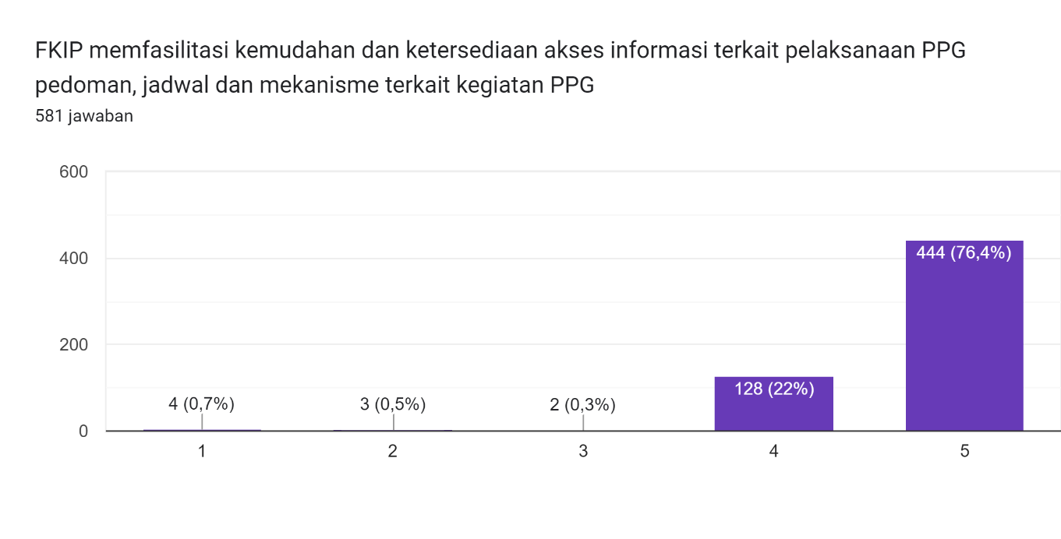
Gambar 1 Kemudahan dan Ketersediaan Akses Informasi Pelaksanaan PPG
Hasil survey juga menunjukkan bahwa menurut 80,7% responden yang berasal dari dosen dan guru pamong juga menilai bahwa FKIP telah mengelola Program PPG dengan sangat baik sesuai juknis yang berlaku (Gambar 2 ).
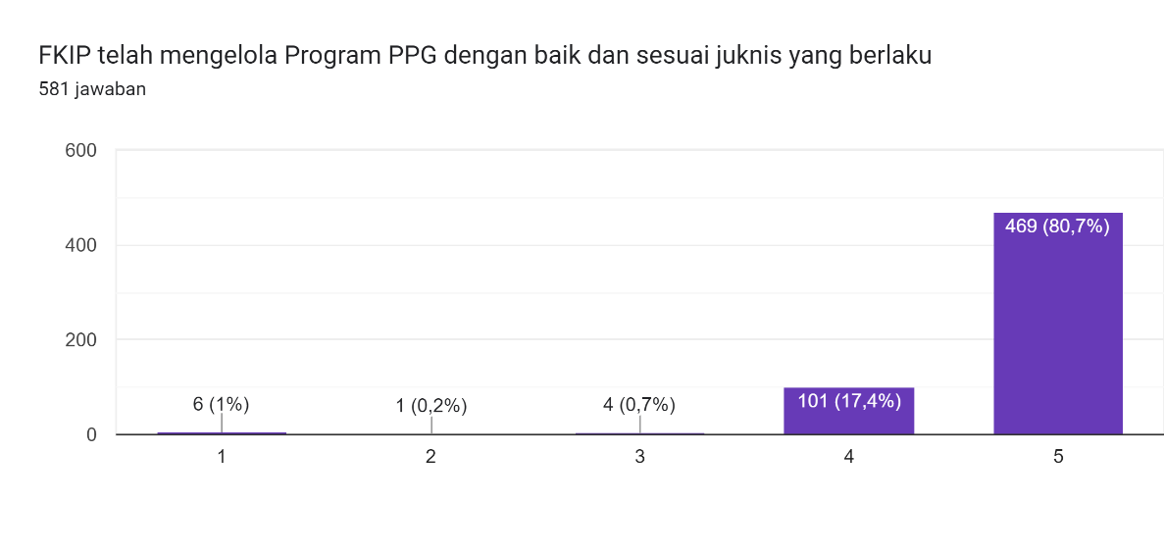
Gambar 2 Pelaksanaan PPG sesuai Juknis
Menurut 78,8% responden, dosen pengajar PPG Daljab kategori 1 memiliki latar belakang Pendidikan yang sesuai dengan bidang keilmuan/ keahliam sesuai mata kuliah yang diampu dan memiliki komptensi yang sesuai (Gambar 3).
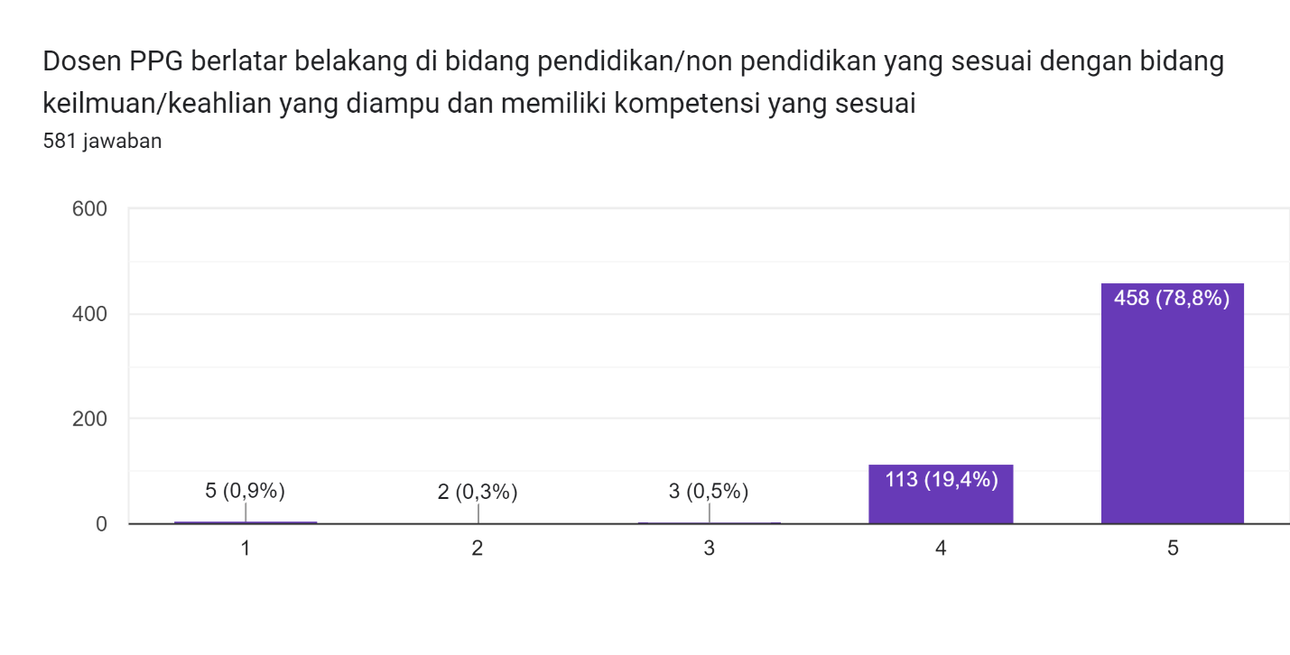
Gambar 3 Latar Belakang Pendidikan dan Kompetensi Dosen PPG
Selama proses perkuliahan secara daring, dosen telah memberikan pembimbingan kepada mahasiswa mulai dari tahap identifikasi masalah, eksplorasi penyebab masalah dan penentuan masalah. Pembimbingan dilakukan secara asinkronus melalui LMS dan secara sinkronus melalui tatap maya menggunakan aplikasi zoom meeting selama 3 JP (Gambar 4).
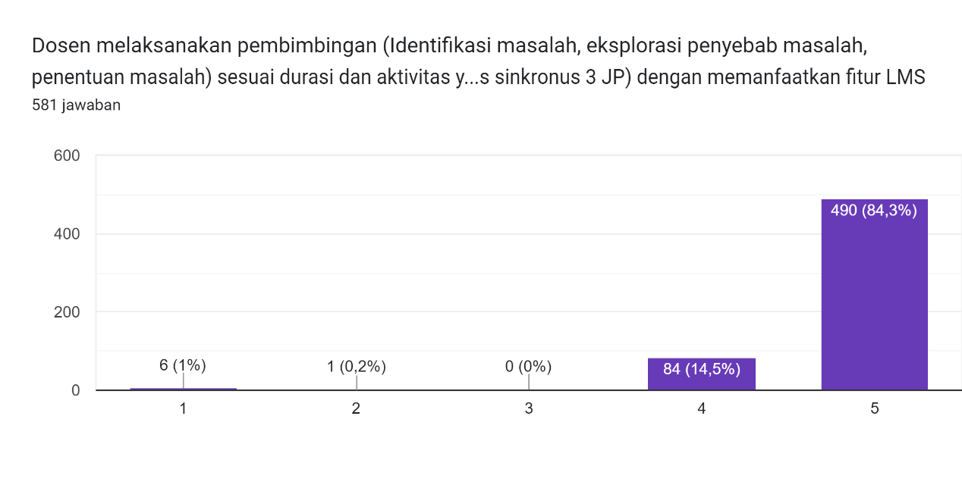
Gambar 4 Kinerja Dosen dalam Pembimbingan identifikasi Masalah dan Eksplorasi Penyebab Masalah
Dosen juga memberikan pembimbingan kepada mahasiswa terkait dengan eksplorasi alternatif solusi dan penyusunan rencana aksi minimal 2 perangkat. Pembimbingan dilakukan secara asinkronus melalui LMS dan secara sinkronus melalui tatap maya menggunakan aplikasi zoom meeting selama 3 JP.
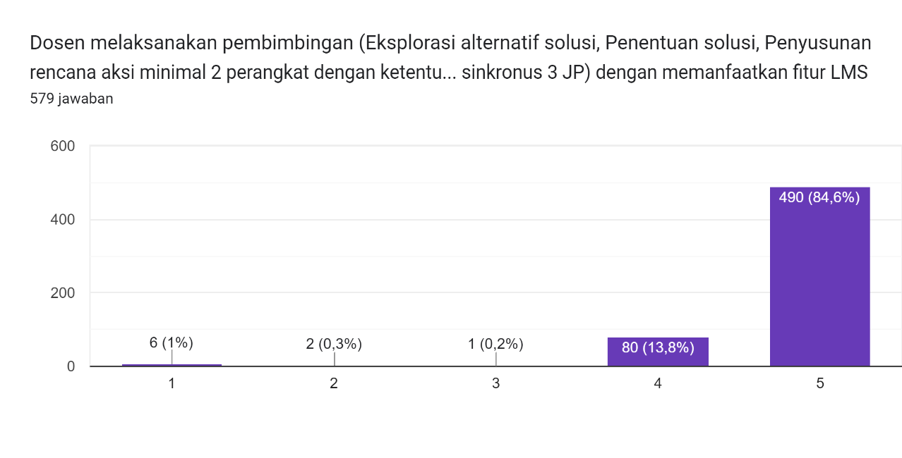
Gambar 5 Kinerja Dosen dalam Pembimbingan Eksplorasi Alternatif Solusi, Penentuan Solusi dan Penyusunan Rencana Aksi
Pada saat mahasiswa melaksanakan PPL di sekolah masing-masing, dosen juga hadir secara daring melalui aplikasi zoom meeting (sit in) (Gambar 6). Setelah mahasiswa menyelesaikan PPL di sekolah, dosen membimbing mahasiswa melaksanakan refleksi dan penyusunan rencana tindak lanjut untuk perbaikan pelaksanaan PPL rencana aksi 2.
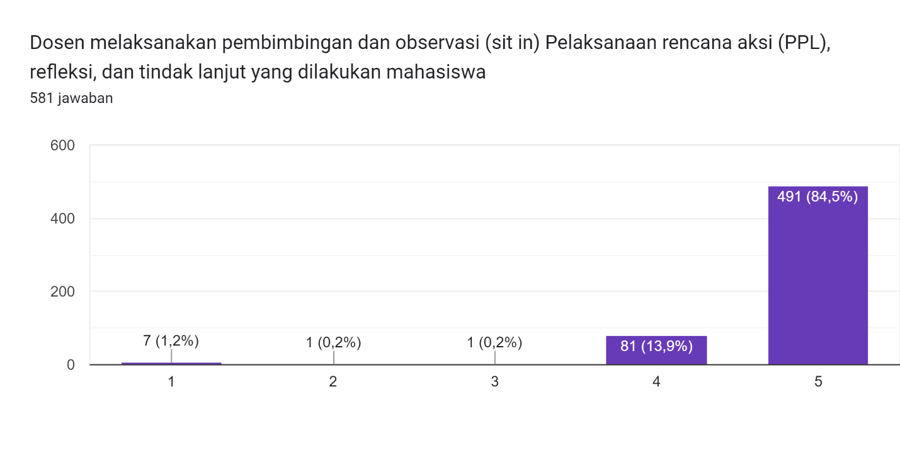
Gambar 6 Kinerja Dosen dalam Pembimbingan Pelaksanaan PPL di Sekolah
Hasil survey menunjukkan bahwa 85, 5 % dosen melaksanakan penilaian untuk setiap tahapan pelaksanaan PPG melalui situs LMS PPG Daljab (Gambar 7).
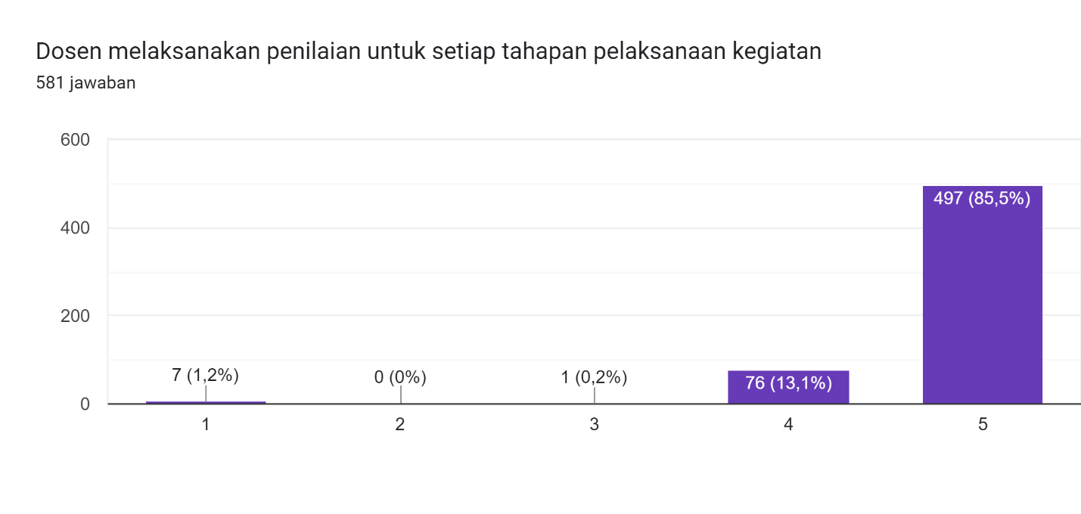
Gambar 7 Dosen melaksankan Penilaian Setiap Tahap Pelaksanaan Kegiatan PPG
Dosen didampingi oleh satu orang guru pamong yang merupakan guru yang telah tersertifikasi dan memiliki jabatan akademik guru madya. Kompetensi guru pamong dalam mengajar dan membimbing selama pelaksanaan PPG sangat baik (80,4%) dan baik (18,4%) (Gambar 8).
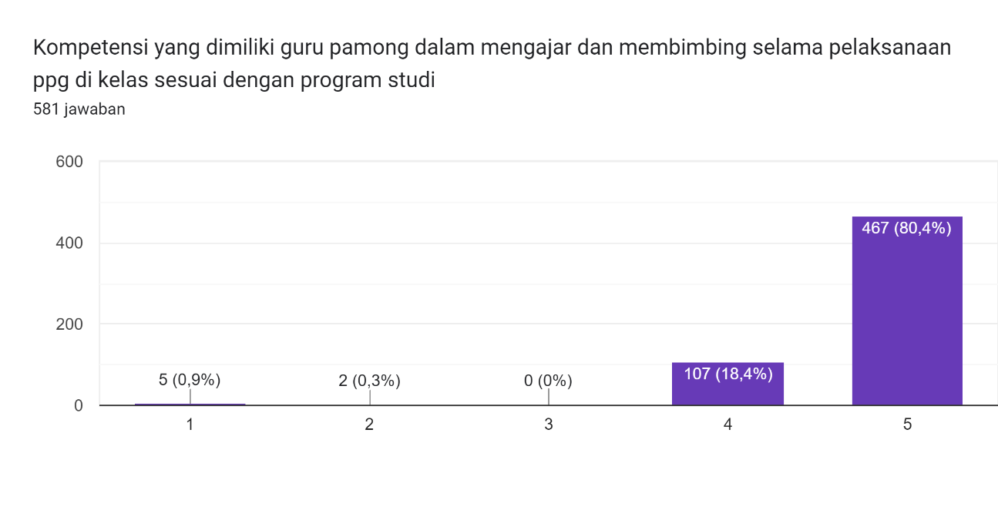
Gambar 8 Kompetensi Guru Pamong
Guru pamong mendampingi dosen dalam membimbing mahasiswa melakukan tahap identifikasi masalah, eksplorasi penyebab masalah dan penentuan masalah. Pembimbingan dilakukan secara asinkronus melalui LMS dan secara sinkronus melalui tatap maya menggunakan aplikasi zoom meeting selama 3 JP (Gambar 9).
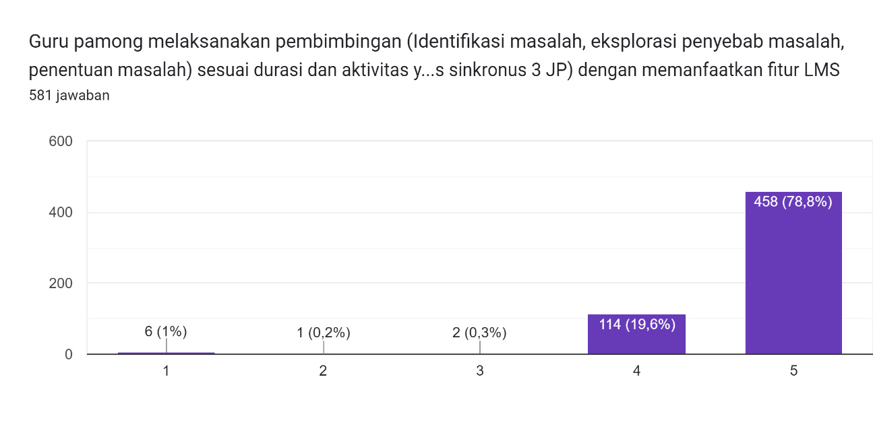
Gambar 9 Kinerja Guru Pamong Mendampingi Dosen dalam Pembimbingan Eksplorasi Alternatif Solusi, Penentuan Solusi dan Penyusunan Rencana Aksi
Guru pamong juga mendampingi dosen dalam memberikan pembimbingan kepada mahasiswa terkait dengan eksplorasi alternatif solusi dan penyusunan rencana aksi minimal 2 perangkat. Pembimbingan dilakukan secara asinkronus melalui LMS dan secara sinkronus melalui tatap maya menggunakan aplikasi zoom meeting selama 3 JP (Gambar 10).
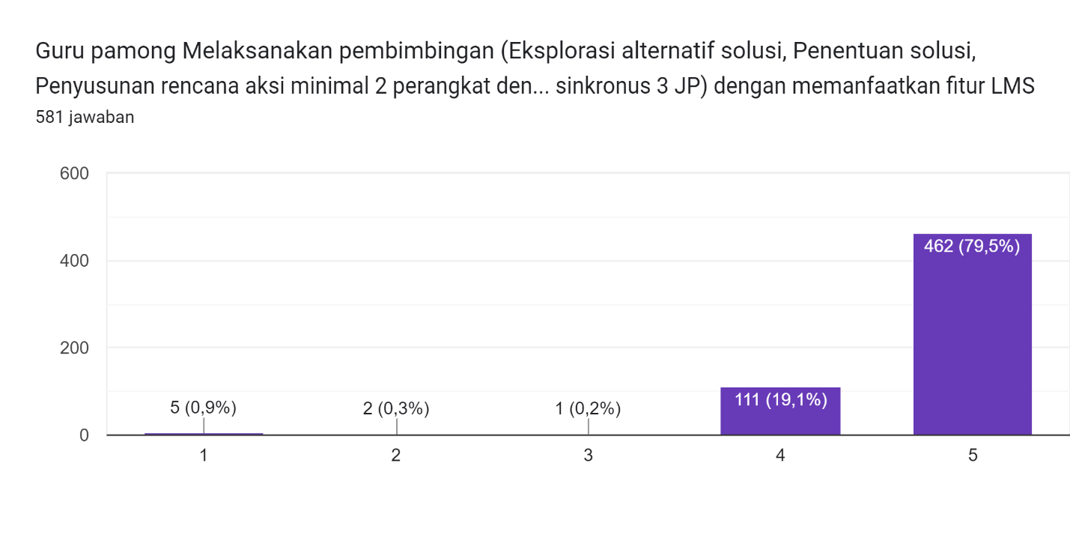
Guru pamong menyimak dan mengobservasi mahasiswa pada saat melaksanakan PPL di sekolah masing-masing secara daring melalui aplikasi zoom meeting (sit in). Setelah mahasiswa menyelesaikan PPL di sekolah, guru pamong mendampingi dosen membimbing mahasiswa melaksanakan refleksi dan penyusunan rencana tindak lanjut untuk perbaikan pelaksanaan PPL rencana aksi 2.
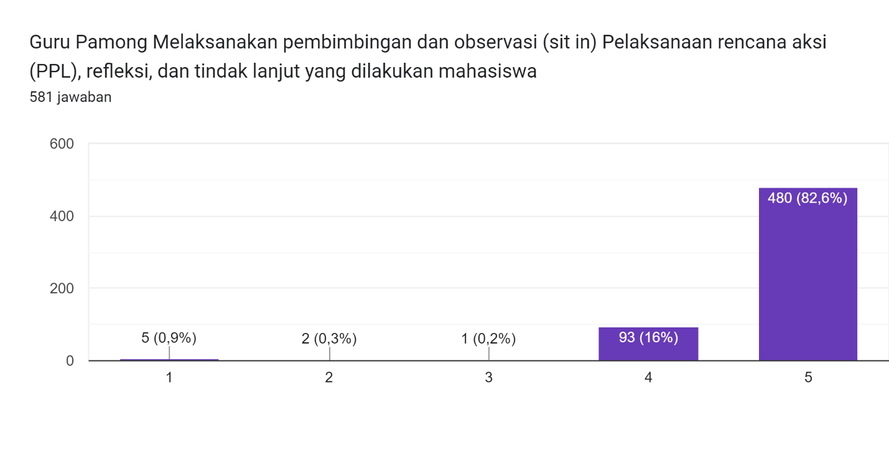
Admin IT juga memegang peranan penting dalam pelaksanaan PPG. Admin IT memberikan bantuan berupa layanan terkait penggunaan LMS dan teknis lainnya. Sebanyak 81,8%) mahasiswa PPG memberikan penilaian sangat baik dan 16,5% memberikan penilaian baik terhadap layanan admin IT.
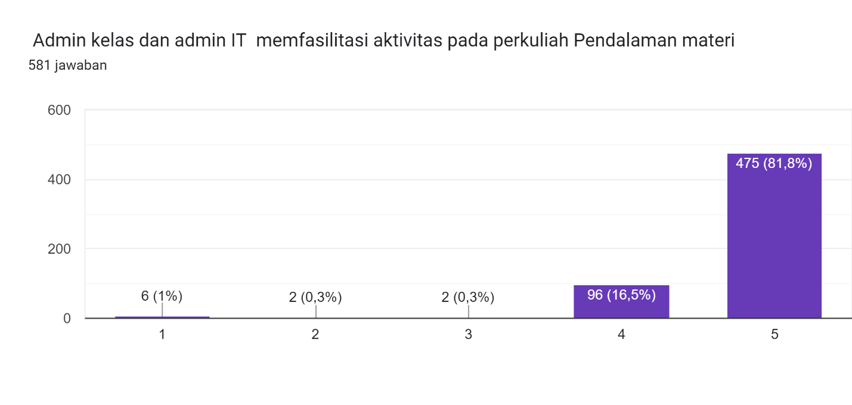

Admin kelas mendapat penilaian sangat baik dari 78,5% mahasiswa dan penilaian baik dari 19,6% mahasiswa berkaitan dengan kinerja admin dalam memfasilitasi aktivitas pada perkuliahan desain pembelajaran inovatif (pengembangan perangkat pembelajaran).
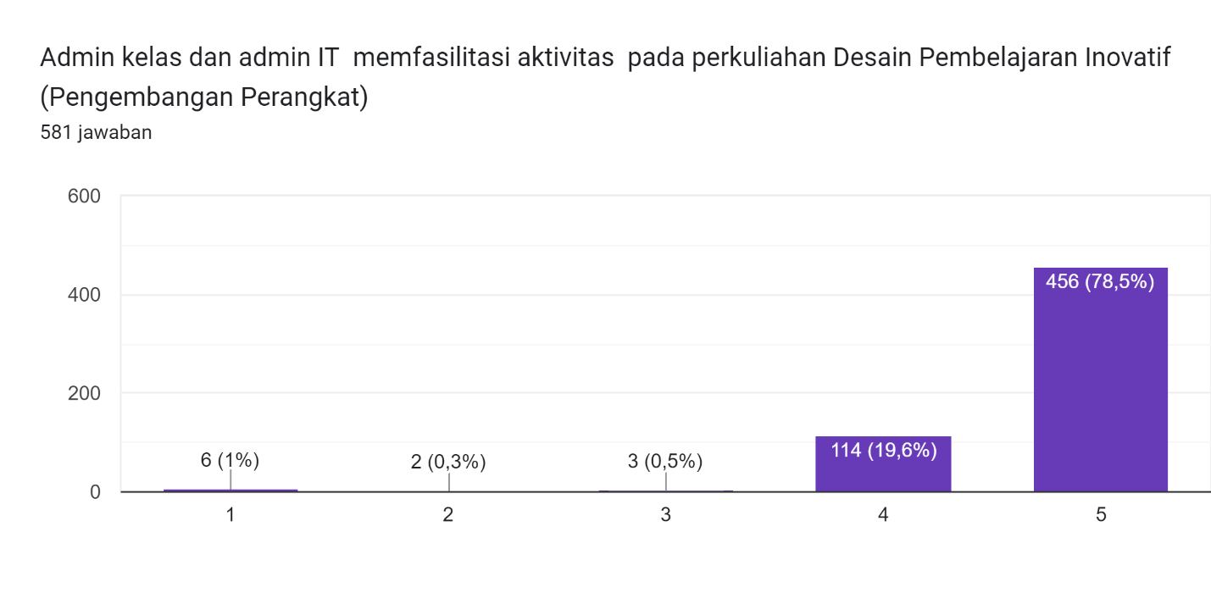
Sebanyak 82,6% mahasiswa juga memberikan penilaian sangat baik dan 15,5% memberikan penialaian baik terhadap kinerja admin dalam memfasilitasi pelaksanaan ujian komprehensif.
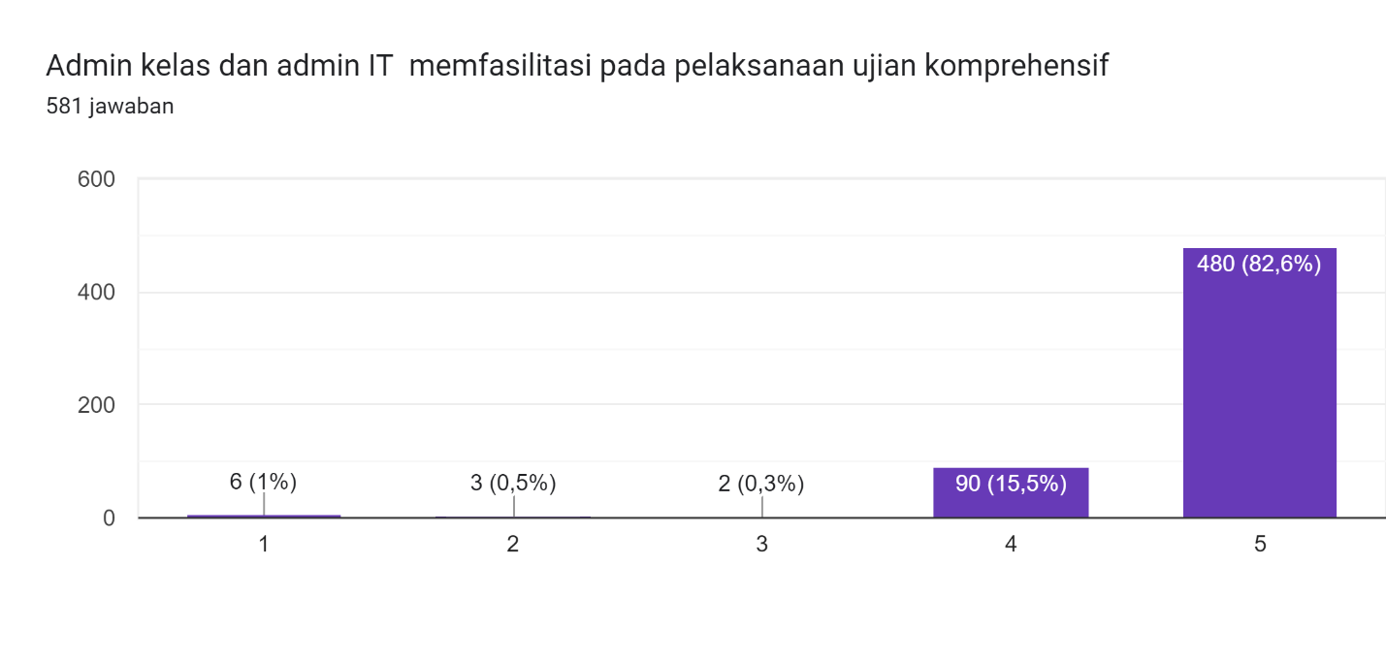

Admin kelas memfasilitasi mahasiswa pada tahap implementasi rencana aksi di sekolah masing-masing dengan penilaian kinerja sangat baik (79,2%) dan baik (18,6%).
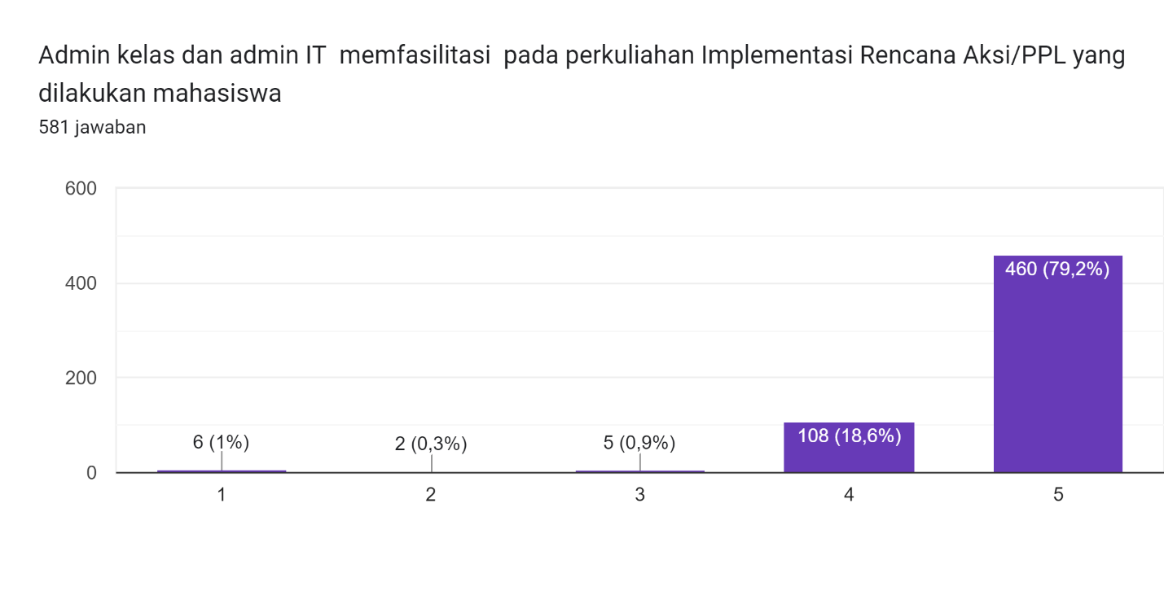

BAB 4. Kesimpulan

Berdasarkan hasil survei pada sebanyak 581 responden, maka dapat ditarik kesimpulan bahwa penyelenggaraan PPG di FKIP Universitas Sultan Ageng Tirtayasa termasuk dalam kategori sangat baik. Kondisi ini perlu dipertahankan bahkan ditingkatkan lagi kedepannya agar berkelanjutan demi menghasilkan lulusan yang berkualitas.

